上川あや 虎井まさ衛 講演会
性同一性障害～自分らしく生きるとは？

平成19年11月3日(土) とかちプラザ 講習室４０１
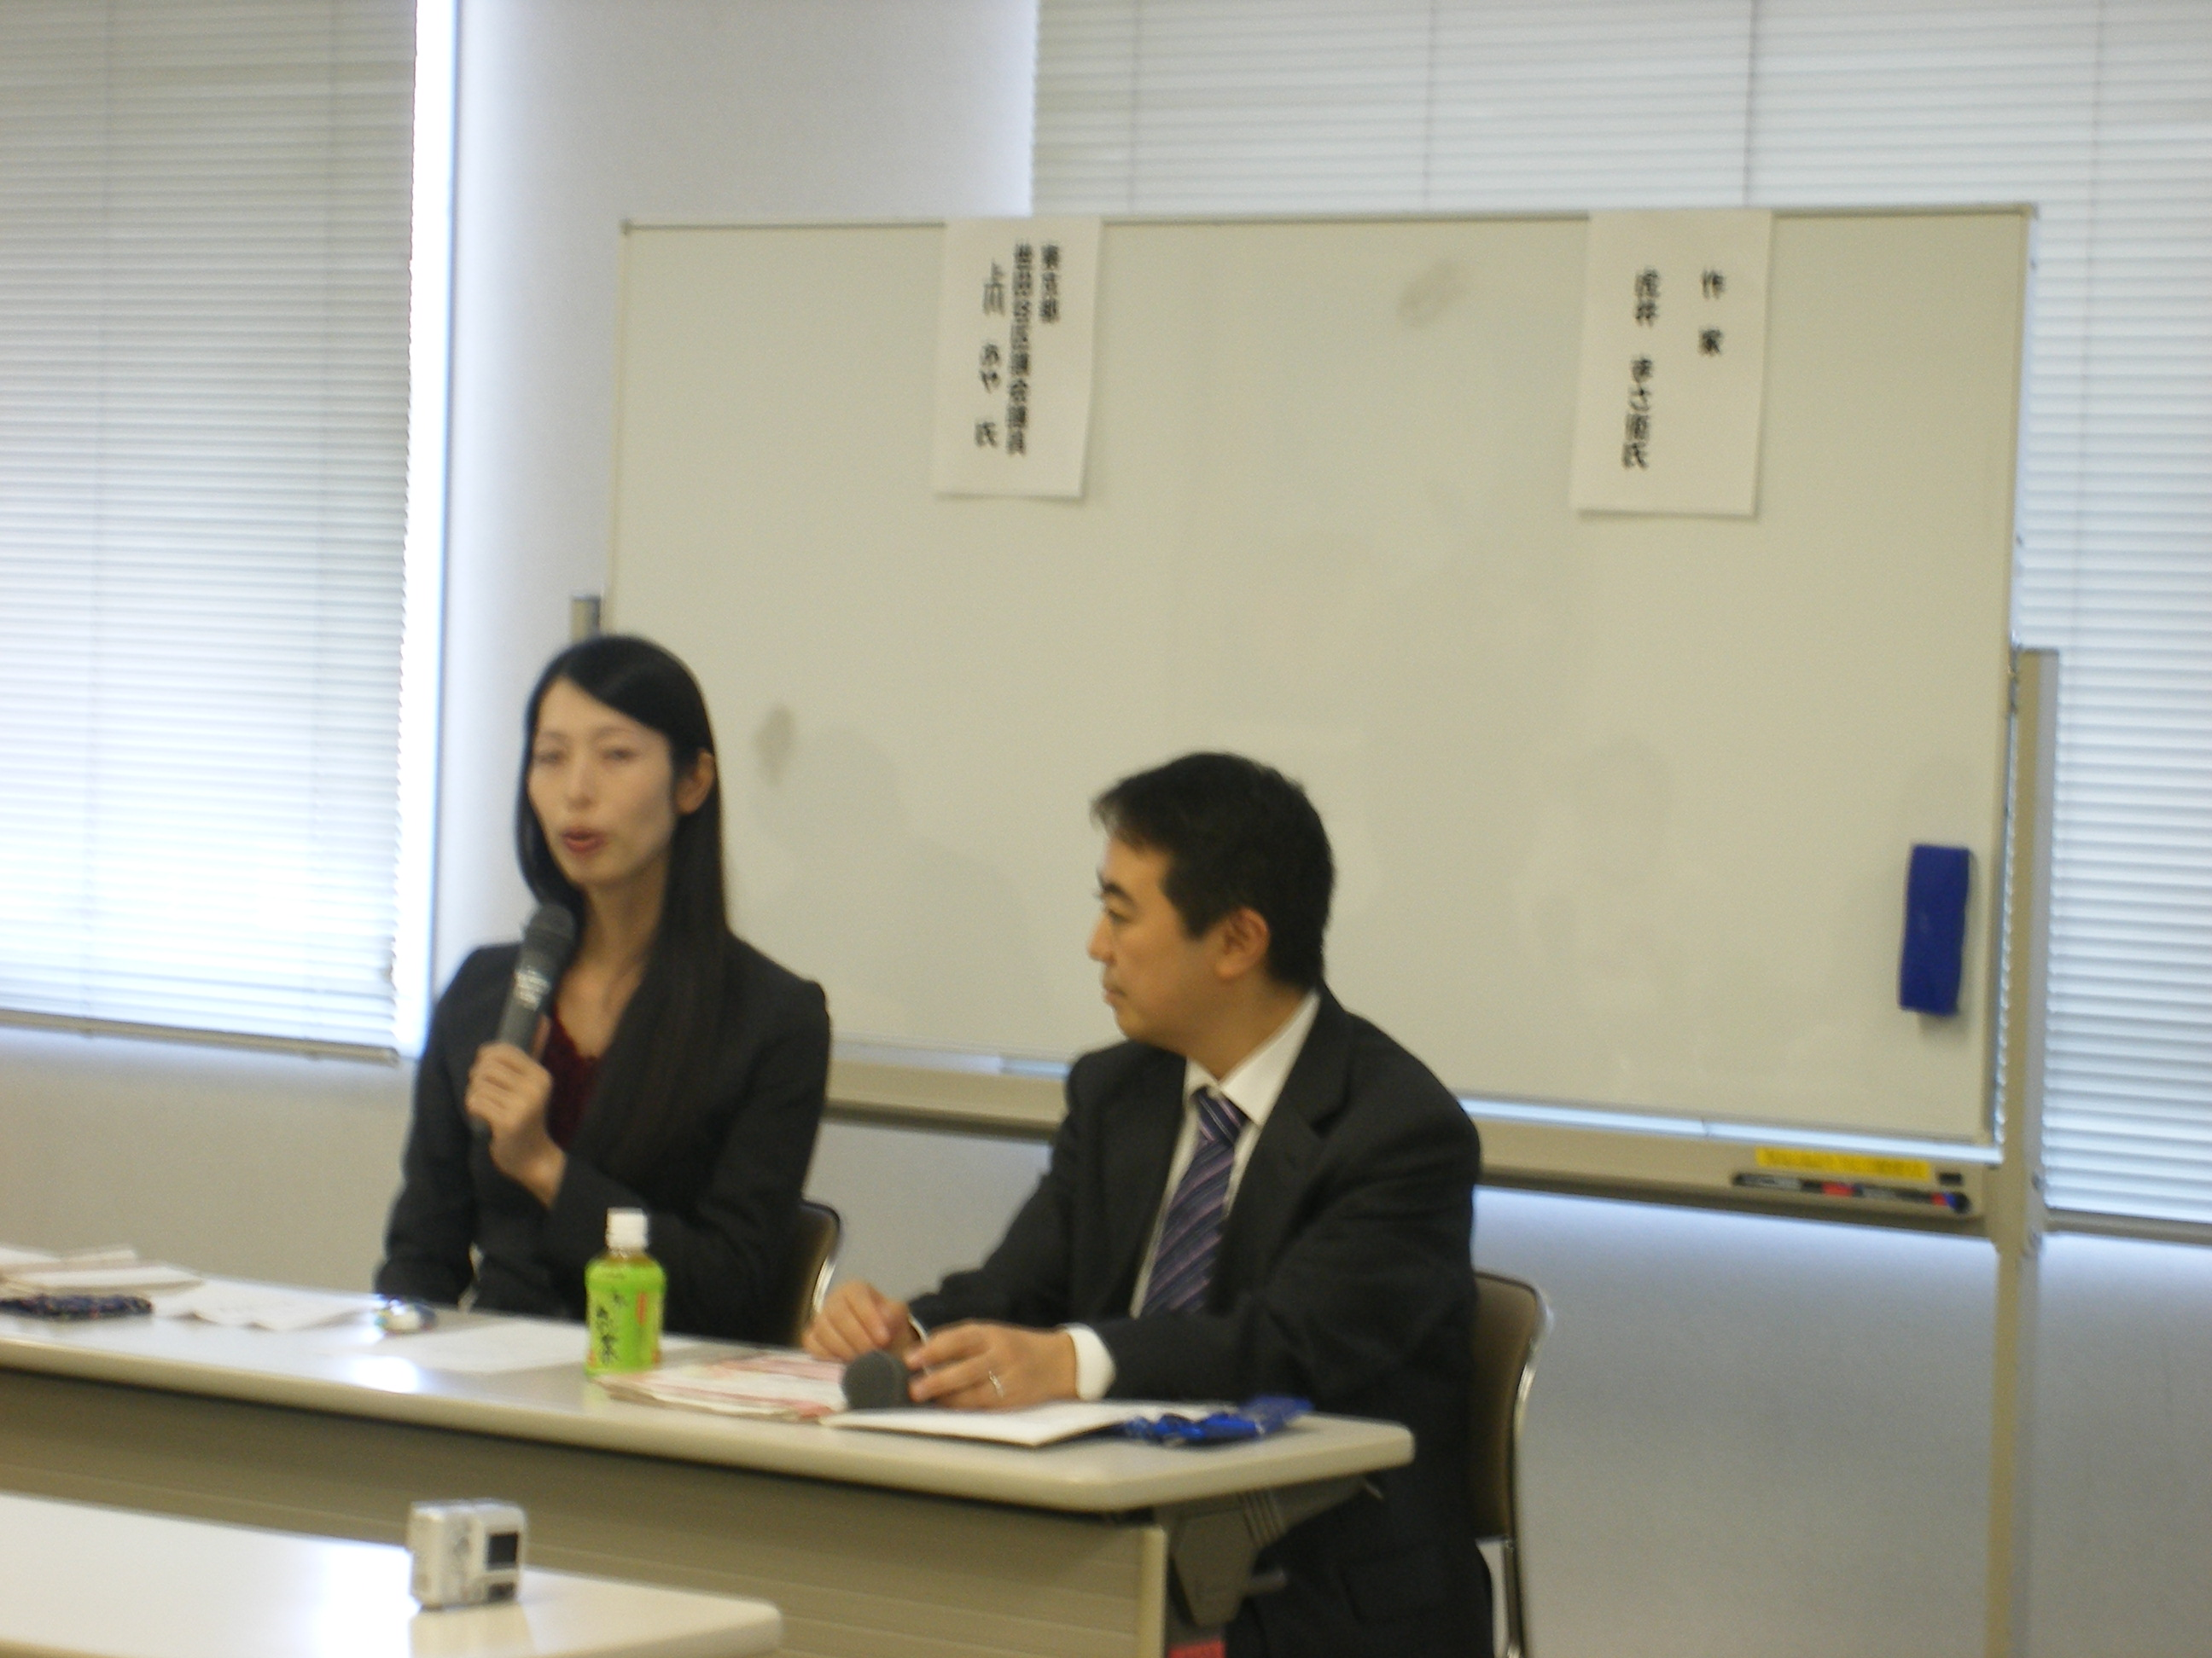

平成19年11月4日(日)
釧路市生涯学習センターまなぼっと幣舞 会議室８０２・８０３


